Physik 9 Die Erde, ein strahlender Planet

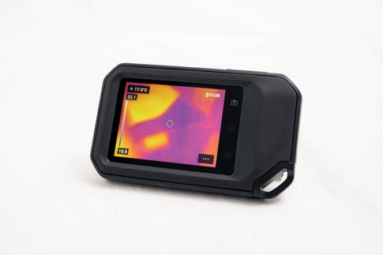
Teil 1: Licht ist nicht gleich Licht

Aufgabe 1: IR Strahlung sichtbar machen

Materialien:
✓ Wärmebildkamera

Jenseits der Ränder des sichtbaren Spektrums gibt es auch Photonen, also Licht, die unser Auge nicht wahrnehmen kann. Die nicht sichtbaren Photonen, die weniger Energie als das rote Licht tragen, gehören zum infraroten Spektrum.

Wärmebildkameras „übersetzen“ diese Wärmestrahlung in sichtbares Licht, sodass man sie auf dem Display sehen kann.

Betrachtet eure Hände mit der Wärmebildkamera und reibt sie anschließend kräftig. Ergänze den Merkspruch.

Je _____________ ein Körper ist, umso intensiver ist die Wärmestrahlung, die der Körper aussendet.

Betrachtet mit der Wärmebildkamera einen Mitschüler ohne und einen mit Brille.
Ergänze den Lückentext mit dem richtigen Begriff in der Klammer! Überprüfe im Anschluss mithilfe des QR-Codes dein Ergebnis!
https://klimawandel-schule.de/de/h5p/ir-strahlung-sichtbar-machen-photonen

Bei diesem Versuch sendet (das Gesicht/die Brille) ____________________ die infraroten Photonen aus. Man beobachtet, dass im Bereich der Brille (mehr/weniger) ________________ infrarote Photonen in die Kamera gelangen, deshalb erscheint dieser Bereich (hellgelb/dunkellila) _________________________. Die Brille absorbiert (infrarote/sichtbare) _______________ Photonen, lässt aber (infrarote/sichtbare) ______________ Photonen hindurch.

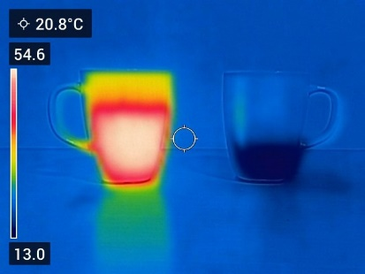
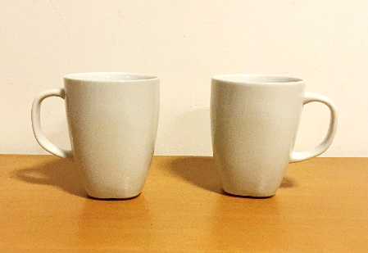
Betrachte die Bilder von zwei Kaffeebechern:

Markiere den Becher, der mit kaltem Tee gefüllt ist.
Kennzeichne die Füllhöhe des Bechers mit dem heißen Tee in der rechten Abbildung.
Wie heiß sind jeweils die beiden Getränke? _________________________________________

Erkläre im Photonenmodell, warum du die Füllhöhe der Infrarotaufnahme entnehmen kannst, dem Foto aber nicht.

Aus welchem Material muss ein Becher sein, bei dem man den Füllstand auch auf dem Foto erkennen kann? Welche Eigenschaft muss dieses Material haben?

________________________________________________________________________________

Aufgabe 2: Licht ist nicht gleich Licht und durchlässig ist nicht gleich durchlässig
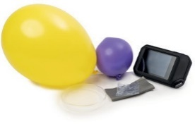
Materialien:
Verschiedene Materialien zur Erforschung der IR-Strahlung

✓ Wärmebildkamera
✓ Frischhaltefolie und schwarze Folie
✓ luftgefüllter Ballon und wassergefüllter Ballon
✓ Petrischale aus Glas oder Brille
✓ Papier und Schulbuch
- In diesem Versuch dient eure Hand als Strahlungsquelle für infrarotes und sichtbares Licht. Bedeckt sie mit den in der Tabelle aufgeführten Materialien und beobachtet zunächst mit bloßem Auge und dann mithilfe der Wärmebildkamera, wie gut ihr eure bedeckten Finger erkennen könnt. Haltet eure Beobachtung in der Tabelle fest. Alternativ könnt ihr die Aufgabe auch digital mit dem QR Code lösen.
Haltet eure Beobachtung in der Tabelle fest
https://klimawandel-schule.de/de/h5p/eigenschaften-von-infrarotstrahlung
Material | durchlässig für sichtbares Licht | durchlässig für IR-Strahlung
Glas
schwarze Tüte
Papier
luftgefüllter Ballon
wassergefüllter Ballon
Schulbuch
Frischhaltefolie
- Überlege dir, welches Messergebnis man bei einer durchsichtigen Plastiktüte erhalten würde, wenn man sie mit Wasser füllt. Begründe deine Antwort und deine Erkenntnisse zum Absorptionsverhalten.
- Die Treibhausgase in der Atmosphäre lassen sichtbares Licht beinahe ungehindert durch, absorbieren aber Infrarotstrahlung. Welches der untersuchten Materialien weist ebenfalls diese Eigenschaften auf?
___________________________________________________________________________

Aufgabe 3: Die Erde ein strahlender Planet
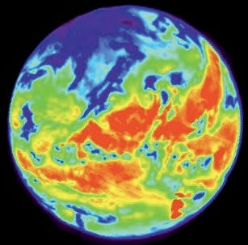
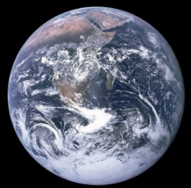
- Reibt eure Handflächen fünf Sekunden lang kräftig aneinander und drückt sie danach fünf Sekunden lang fest auf den Tisch. Betrachtet die Stelle nach dem Entfernen der Hände mit der Wärmebildkamera. Was beobachtet ihr zu Beginn und nach einiger Zeit?

Aufnahme der Erde aus dem Weltall

Infrarotaufnahme der Erde

- Überlegt euch woher die Energie für den Handabdruck kam. Wo ist die Energie, nachdem der Handabdruck verblasst?
- Betrachte die beiden Bilder der Erde!
Streiche falsche Aussagen durch!
✓ Die Erde sendet aus: nur IR/nur sichtbar/beides
✓ Die Energie der Abstrahlung stammt hauptsächlich von:
der Sonne/den Menschen/dem Erdkern
✓ Die Erde kann ständig im IR-Bereich abstrahlen, da die Sonne die Erdoberfläche aufheizt/da die Erde blau ist/da die Erde eine Atmosphäre hat.
Ausblick: Der vom Sonnenlicht aufgewärmte Erdboden strahlt Infrarotstrahlung in Richtung Weltall ab.
Die IR Strahlung wird von der Atmosphäre absorbiert und anschließend in alle Richtungen ausgesandt- auch zurück zur Erde. Diese Wirkung der Atmosphäre wird Treibhauseffekt genannt und ist notwendig für das Leben auf der Erde.

